Муниципальное казенное общеобразовательное учреждение
средняя общеобразовательная школа №2 п. Жигалово

План-конспект урока

«СРАВНЕНИЕ ВИДОВ ТЕПЛОПЕРЕДАЧИ.
ТЕПЛОПЕРЕДАЧА В ТЕХНИКЕ, БЫТУ»

Предмет: Физика, 8 класс
Автор: Дроздова Альбина Владимировна,
учитель физики

2022 г.
Тема: «Сравнение видов теплопередачи. Теплопередача в технике, быту»
Тип урока: урок закрепления учебного материала.
Дата проведения: 17.11.2022 г.
Образовательные результаты:
Личностные:
- Способность к саморазвитию и самообразованию на основе мотивации к обучению и познанию.
- Сформированность целостного мировоззрения.
- Сформированность осознанного, уважительного и доброжелательного отношения к другому человеку, его мнению.
- Умение контролировать процесс и результат деятельности (в частности, за счет рефлексии).
Метапредметные:
- Владение устной и письменной речью.
- Умение выполнять несложные эксперименты, описывать результаты, делать выводы.
- Умение организовывать учебное сотрудничество и совместную деятельность с учителем и сверстниками.
- Умение владеть основами самоконтроля.
- Умение оценивать правильность выполнения учебной задачи, собственные возможности её решения.
- Умение определять способы решения учебной задачи.
- Умение самостоятельно планировать пути достижения целей, осознано выбирать эффективные способы решения задач.
- Умение работать с информационными ресурсами.
Предметные:
- Понимание смысла физического термина «теплопередача».
- Умение описывать и объяснять физические явления на основе видов теплопередачи.
- Делать выводы на основе экспериментальных данных.
- Приводить примеры практического применения и учета теплопроводности, конвекции и излучения.
- Использовать приобретенные знания в повседневной деятельности для обеспечения безопасности жизнедеятельности.
Формы обучения: фронтальная, индивидуальная, групповая.
Методы обучения: словесный, наглядный, проблемно-поисковый, деятельностный.
Оборудование урока: штатив, медная проволока, спиртовка, маленькие гвоздики, стакан, чайная ложка, вода холодная и горячая, колба, кристаллики марганцовки, теплоприёмник, жидкостный манометр, спиртовка.
Демонстрации: Явления теплопроводности, конвекции и излучения.
Подготовительная работа:
- Урок проводится в виде защиты учебных проектов по темам «Теплопроводность и её применение в быту и природе», «Роль конвекции в природе и жизни человека», «Применение излучения в природе и технике». Ученики класса делятся на 4 группы: первая, вторая и третья готовят сообщения по теме, которые они выбрали. Учащиеся четвертой группы обобщают теорию, работают консультантами.
- Тема проекта определяется по итогам отгадывания ребуса.
- Восьмиклассники самостоятельно распределяют обязанности, осуществляют сбор информации, ее анализ и представление, продумывают план сообщения.
- В ходе работы над проектом учитель и ученики тесно сотрудничают, в частности, проводятся консультации, на которых учитель осуществляет контроль и корректировку деятельности обучающихся.
Материал презентации можно использовать для изучения нового материала в 8 классе, повторения темы в 10 классе во время учебного занятия и самостоятельного изучения дома.

Этапы урока | Деятельность учителя | Деятельность учеников
1. организационный момент. | Мягкая посадка. Эмоциональный настрой на урок. Пусть девизом нашего урока станут слова М.Фарадея: «Наблюдать, изучать, работать». | После приветствия рассаживаются по своим местам.
2. Актуализация. | А сейчас хочу вам рассказать о моем возвращении домой с работы. Уставшая, я плелась из школы под лучами жаркого солнца. На мне была черная куртка, ведь утрами очень прохладно, я чувствовала то тепло, которое разносилось по всему телу. Мне стало жарко. Закинув руку за спину, я потрогала куртку, она действительно была горячей. И хотя дорога была короткой, мне было нечем дышать от жары. Я расстегнула куртку и увидела серебристую подкладку. Может, дело в ней? Я отвлеклась от своих мыслей, потому что почувствовала прохладу рук. Я потерла руку об руку и продолжила свой путь. Зашла домой, в доме было очень свежо и я стала растапливать печь. Дрова долго не загорались, пришлось открыть поддувало. Интуитивно я глянула на кухонный стол, увидела накануне приготовленный термос. Открыла крышку, налила себе кружку горячего чая. Все хорошо!  - Скажите, пожалуйста, ребята, если судить по моему рассказу, чем и зачем мы на уроке будем заниматься?  - Для дальнейшей работы распределимся на 3 группы, отгадаем ребусы с понятиями темы урока. В итоге сформируем группы для работы над проектом, его защитой. (см. Приложение 1.)  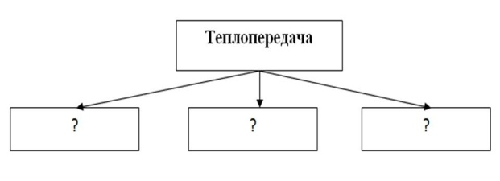 | Отвечают на вопрос учителя:  - Сегодня будем повторять различные виды теплопередачи, которые уже изучили, чтобы уметь использовать знания в повседневной жизни.  Работают над словами ребуса:  - Теплоёмкость;  - Конвекция;  - Излучение.
3. Обобщение изученного материала. Практическое применение проекта. | (работа учащихся в тетрадях): число, в тему урока включите угаданное слово кроссворда своей группы.  1. «Теплопроводность и её применение в быту и природе»;  2. «Роль конвекции в природе и жизни человека»; 3. «Применение излучения в природе и технике».  1 «Теплопроводность и её применение в быту и природе».  2. «Роль конвекции в природе и жизни человека».  3. «Применение излучения в природе и технике». | (работают группами в тетрадях, листах А3. Подготовка к защите проекта и его защита).  - Теплопроводность- это явление передачи внутренней энергии от одного тела к другому или от одной его части к другой.  Металлы переносят тепло лучше, чем жидкости, а жидкости лучше, чем газы. Газы плохо проводят тепло. Такой вид теплопередачи обусловлен тепловыми движениями и столкновениями частиц, из которых состоят вещества. При передаче тепла переноса тела не происходит. Особенности:  1) при теплопроводности не происходит переноса вещества от одной части тела к другой;  2) разные вещества имеют разную теплопроводность (у металлов – хорошая (искл. Ртуть и расплавленные металлы); у жидкостей – мала; у газов – почти нет; самая низкая – вакуум – безвоздушное пространство).  Для предохранения тела от охлаждения или нагревания применяют вещества с малой теплопроводностью: ручки сковородок, корпус утюга изготавливаю из пластмассы, чтобы снять горячие крышки- прихватки из ткани, долгое время держать горячей пищу- термос.  Плохой теплопроводностью обладают шерсть, волосы, перья птиц, бумага, пробка и другие пористые тела. Это связано с тем, что между волокнами этих веществ содержится воздух. Самой низкой теплопроводностью обладает вакуум (освобожденное от воздуха пространство). Снег предохраняет озимые посевы от вымерзания. Погреба утепляют соломой. Мех животных из-за плохой теплопроводности предохраняет их от охлаждения зимой и перегрева летом. Люди зимой носятшубы.  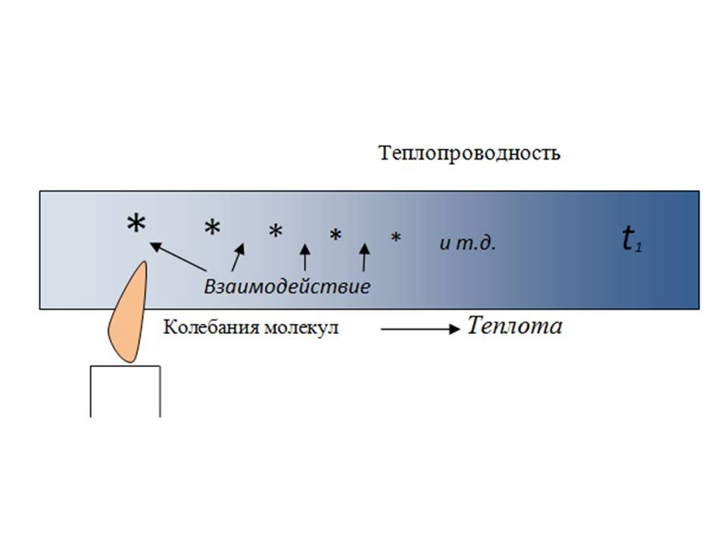  - Конвекция – это процесс переноса энергии самими струями газа или жидкости.  Конвекция не осуществляется в твердых телах, так как вещество не может перемещаться, в них не могут образовываться потоки вещества.  Существует два вида конвекции: естественная (или свободная) конвенция и вынужденная. Вынужденная – если перемешивать жидкость мешалкой, ложкой, насосом.  Жидкости и газы следует нагревать снизу. Если их прогреть сверху, то конвекция не происходит.  Благодаря конвекции происходит возникновение волн, ветра и ряби на воде. Наблюдается явление бриза и тяги.  В отапливаемой комнате благодаря конвекции струи теплого воздуха поднимаются вверх. Струи холодного воздуха опускаются вниз. Поэтому у потолка воздух теплее, чем вблизи пола; радиаторы отопления устанавливают ближе к полу, а форточки – к потолку.  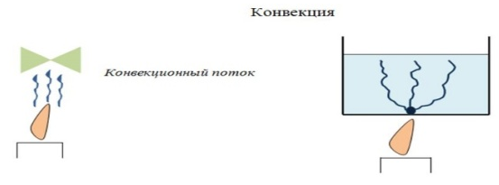  - Излучение- это перенос энергии лучами.  Главной особенностью этого вида теплопередачи в том, что излучение может осуществляться в полном вакууме!  Излучают энергию все тела: тело человека, печь, электрическая лампа. Но чем выше температура тела, тем сильнее его тепловое излучение. Особенности:  1) излучают все нагретые тела (твердые, жидкие, газообразные),  2) происходит в вакууме,  3) зависит от цвета поверхностей (темная поверхность лучше излучает и поглощает тепло, светлая - наоборот).  Тела не только излучают энергию, но и поглощают ее. Причем темные поверхности лучше поглощаю и излучаю энергию, чем тела, имеющие светлую поверхность. Это используется людьми на практике. Так, поверхности ракет, дирижаблей, воздушных шаров, спутников, самолётов, окрашивают серебристой краской, чтобы они не нагревались Солнцем. Если наоборот надо использовать солнечную энергию, то части приборов окрашивают в темный цвет.  Люди зимой носят темные одежды (черного, синего, коричного цвета), а летом светлые (бежевые, белые цвета).  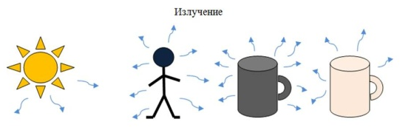
4. Закрепление. | 1) Самоанализ работы групп.  2) Самостоятельная работа в парах по карточкам.(Приложение 2)  3) Выполнение опытов по видам теплопередачи (по карточкам). (Приложение 3). | 1) анализируют работу группы при защите проекта, практическое применение проекта  2) Самостоятельная работа по карточкам, самопроверка работ в течение 2 мин.  3).Выполняют опыты по видам теплопередачи (по карточкам), поясняют итоги опытов.
5. Рефлексия. | - Какая цель была перед нами в начале урока?  - Можно ли считать, что мы ее решили?  - Оцените свое участие в закреплении понятий отметкой (1 – 5). Оценки за участие не выставляются.  Подведение итогов работы на уроке: (заполнение таблицы, Приложение 4)  - А в заключении я хочу сказать, что физик видит то, что видят все: предметы, явления, он, так же как и все восхищается красотой мира, но за этой красотой ему открывается еще одна: красота закономерностей в бесконечном разнообразии вещей и событий. И сегодня мы с вами приоткрыли лишь маленькую дверь в этот огромный мир, мир глазами физика. | 1) Отвечают на поставленные вопросы, оценивают свою работу на уроке; заполняют таблицу.
6. Домашнее задание | § 4, 5, 6 повторение  Домашние экспериментальные задания: 1) Сравнение теплопровод-ности металла и стекла 2) Наблюдение конвекции в жилом помещении. 3) Почему облака не падают?  Прозвенит сейчас звонок,  Подошел к концу урок.  До свидания, друзья,  Отдыхать пришла пора. | Записывают домашнее задание.

Приложение 1.

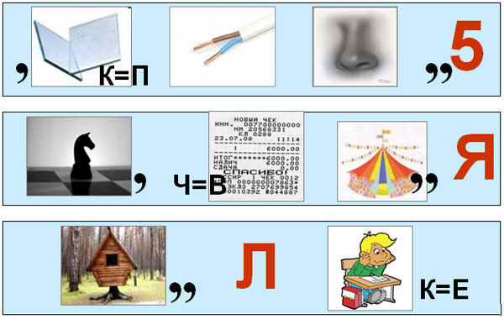

Приложение 2.
Самостоятельная работа по карточкам
Приложение 3.
Положите монету на лист фанеры или деревянную доску. Прижмите монету к доске и двигайте её быстро то в одну, то в другую сторону. Заметьте, сколько раз надо передвинуть монету, чтобы она стала теплой, горячей. Сделайте вывод о связи между выполненной работой и увеличением внутренней энергии тела. | Возьмите чашку с горячей водой и одновременно опустите в воду металлическую и деревянную ложки. Какая из ложек быстрее нагреется? Каким способом осуществляется теплообмен между водой и ложками? Как изменяется внутренняя энергия воды и ложек?
С помощью уличного термометра измерьте температуру сначала на солнечной стороне окна, затем на теневой. Объясните, почему различаются показания термометра. | Возьмите в руки кусок железной проволоки и быстро согните её несколько раз. Затем коснитесь пальцем места сгиба. Что вы обнаружите? Объясните явление.
Возьмите в одну руку ножницы, а в другую – карандаш. Почему на ощупь ножницы кажутся холоднее? | Греет ли шуба? Для выяснения этого возьмите термометр и, заметив его показание, закутайте в шубу. Через 5-7 минут выньте его. Изменились ли показания термометра? Почему?
В каком месте надо нагревать пробирку с водой, чтобы вся вода быстрее закипела, в середине или у дна? Ответ проверьте опытом, используя спиртовку и часы. | Поддержите над пламенем свечи деревянный цилиндр, завёрнутый в бумагу. При этом бумага быстро обугливается. Объясните, почему это не происходит, если в бумагу завернуть металлические предметы.
В алюминиевую и стеклянную кружки наливают горячую воду. Какая из кружек быстрее нагреется до температуры налитой в неё воды? Ответ проверьте опытом. | С помощью термометра определите скорость естественного перемешивания воды в двух случаях: а) когда горячую воду наливают в холодную; б) когда холодную воду наливают в горячую. Объёмы холодной и горячей воды следует взять одинаковыми.
В два одинаковых стакана налейте поровну горячей воды. На поверхность воды одного из них накапайте 4-5 капель подсолнечного масла. Через 5 минут измерьте температуру воды в обоих стаканах. Почему показания термометра неодинаковы? | Закрепите конец медной проволоки в лапке одного штатива, конец алюминиевой проволоки – другого штатива. Воском к каждой проволоке прикрепите гвоздики. При нагревании места соединения проволок свечей они начинают отваливаться. Какие отваливаются быстрее и почему?

Приложение 4.
Подведение итогов работы на уроке:

Вопрос | Знаю и могу объяснить другому | Знаю, но надо подучить | Не знаю
Что такое конвекция?
Что такое теплопроводность?
Что такое излучение?
В чём различие между конвекцией и теплопроводностью?
Пример теплопередачи путем конвекции.
Особенности такого
вида теплопередачи,
как излучение.

